Pressemitteilung
Glashütte, 15. Juli 2018

Moritz Grossmann gratuliert Frankreich mit der Fußball-Weltmeisteruhr

Vive les Bleus! Vive la France!
Frankreich ist nach 20 Jahren wieder Fußball-Weltmeister und Moritz Grossmann feiert Les Bleus mit dem Sondermodell ATUM Pure Weltmeisteredition 2018.
Uhrenkenner und Fußballfans überrascht Moritz Grossmann mit dieser Weltmeisteruhr als Variante der Modelllinie ATUM Pure X. Sportliches Stahlgehäuse gepaart mit individuell gestaltetem Weltmeister-Zifferblatt. Durch den filigranen Zifferblatteinsatz in Form eines Fußballs trifft der Blick auf das Kaliber 201.1. Das finale Spielergebnis „4:2“ mit der Jahreszahl 2018 ist auf dem Zifferblatt verewigt, die Zeiger und Nähte tragen die Nationalfarben Frankreichs.
Wir gratulieren dem französischen WM-Team und der ganzen Nation zu diesem großartigen Erfolg. 4:2! Nach der Anzahl der Tore im Endspiel erscheint die ATUM Pure Weltmeisteredition 2018 in einer Limitierung von sechs Uhren zu einem deutschen UVP von 16.000 Euro inkl. MwSt.
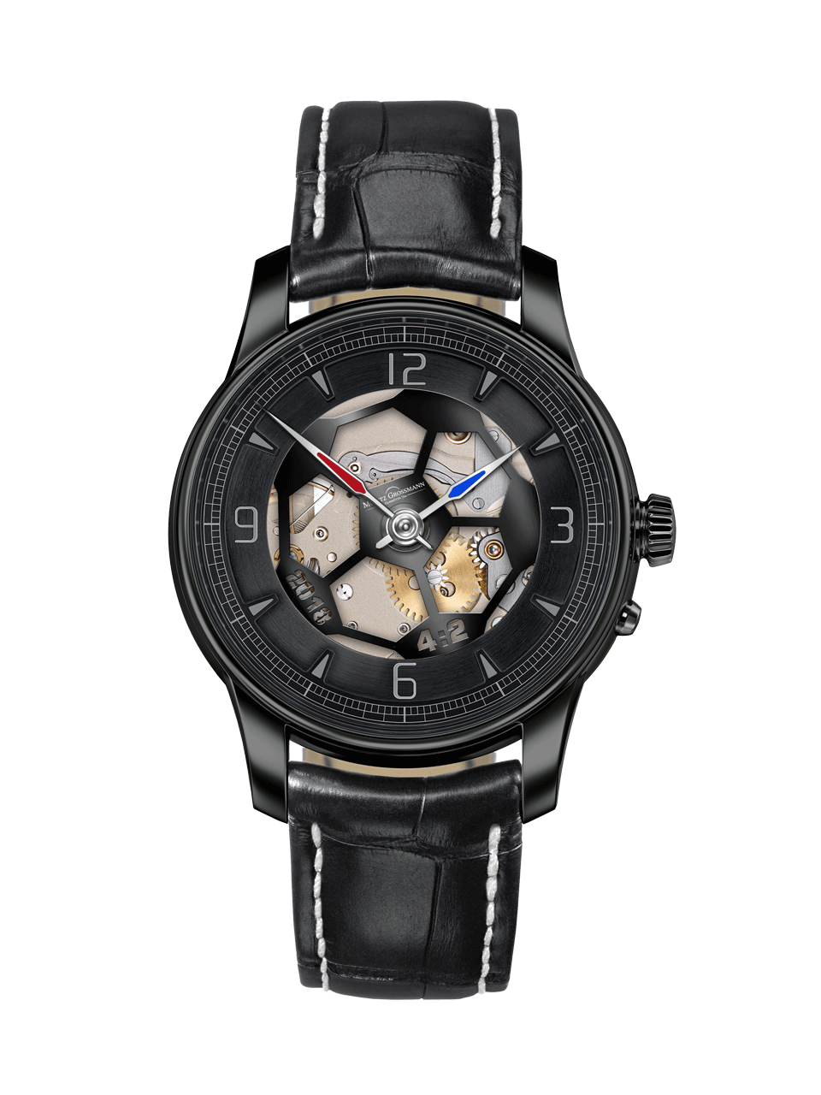
ATUM Pure Weltmeisteredition 2018

Moritz Grossmann Uhren:
Moritz Grossmann, geboren 1826 in Dresden, galt als Visionär unter den großen deutschen Horologen. Sein Freund, Ferdinand Adolph Lange, überzeugte den hoch talentierten jungen Uhrmacher, 1854 eine eigene mechanische Werkstatt in Glashütte zu gründen. Neben dem Aufbau eines angesehenen Uhrenbetriebes engagierte sich Grossmann politisch und sozial, im Jahr 1878 gründete er die Deutsche Uhrmacherschule. Moritz Grossmann starb 1885 unerwartet, seine Uhrenmanufaktur wurde aufgelöst.
Der Geist von Moritz Grossmanns traditioneller Uhrmacherei lebt seit dem Jahr 2008 wieder auf, denn die gelernte Uhrmacherin Christine Hutter entdeckte die alte Glashütter Uhrenmarke „Moritz Grossmann“ und ließ sie schützen. Sie entwickelte Konzepte und war beseelt von der Vision, nach gut 120 Jahren Grossmanns Erbe mit einer besonders feinen Armbanduhr anzutreten. Sie überzeugte private Uhrenliebhaber, sie bei der Verwirklichung ihres Traums zu unterstützen. Am 11. November 2008 gründete sie die Grossmann Uhren GmbH in Glashütte.
Die Grossmann’schen Uhrmacher wahren heute die Tradition, ohne historische Stücke zu kopieren. Mit Innovation, höchstem handwerklichen Geschick, mit traditionellen, aber auch modernen Fertigungsmethoden sowie edlen Materialien zelebrieren sie mit ihren Uhren „Pure Uhrmacherkunst seit 1854“.

Bildmaterial zum Download:

https://my.hidrive.com/share/5v6vnfmn3x

Weitere Informationen Grossmann Uhren GmbH zum Download:

https://my.hidrive.com/share/a44bao2nf6

Grossmann Uhren GmbH:

www.grossmann-uhren.com

https://www.grossmann-uhren.com/news/?lang=de

Für weitere Informationen und hochauflösendes Bildmaterial wenden Sie sich bitte an:

PRESSEKONTAKT:

GROSSMANN UHREN GmbH
Sandra Behrens – Communication Manager
Uferstr. 1
01768 Glashütte
Tel: 0049-35053-320020
Fax: 0049-35053-320099
E-Mail:sandra.behrens@grossmann-uhren.com

